PXSJ-227L型离子计

产品图片
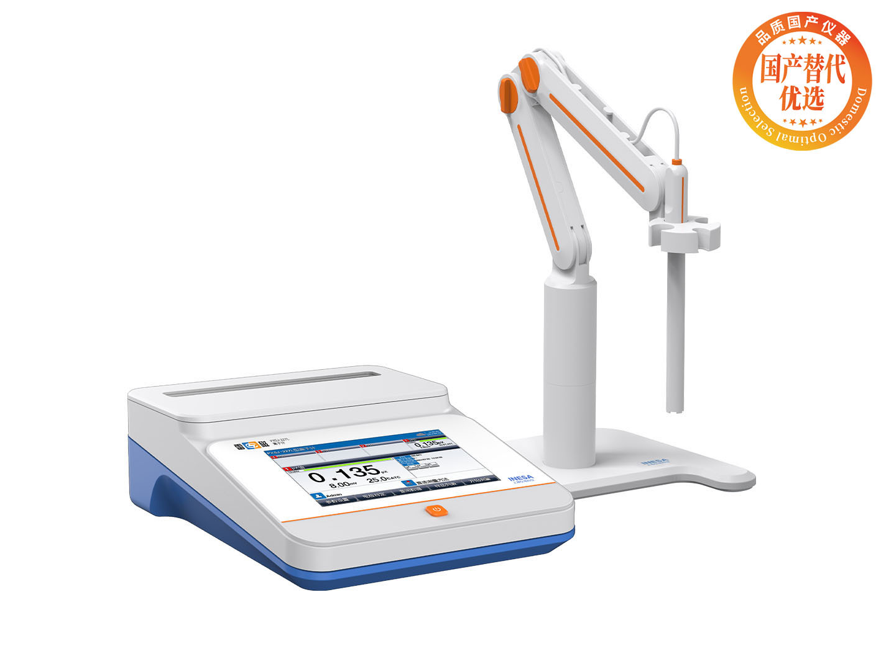
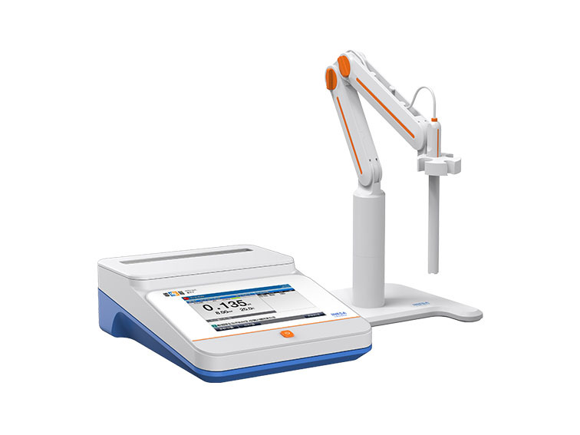

产品描述
主要特点
• 7英寸彩色液晶触摸屏，显示清晰
• 支持中英文
• 温度单位可选：℃和 °F
• 支持开机自诊断、自动关机、断电保护和恢复出厂设置等功能
• 支持固件升级功能
• 支持IP54防护等级
• 标配1个pX测量模块、搅拌器、独立电极支架和防尘罩
模块化，多通道
• 4个测量通道，最多支持四通道测量
• 自动识别，即插即用
• 支持多种测量项目：pH、ORP、mV、pX、离子浓度、温度
智能操作，自动识别，批量检测
• 智能操作系统，具有用户管理、方法管理、样品管理、电极管理、数据管理、GMP管理等功能
• 支持用户三级权限管理，支持密码管理
• 支持方法管理功能，内置方法，支持自定义测量方法
• 智能判别终点，支持连续读数、平衡读数、定时读数
• 支持标定提醒和强制标定功能
• 支持核查提醒和强制核查功能
• 支持报警提醒功能
• 支持连接自动进样器，实现样品的自动测量和批量检测
数据管理，信息追溯
• 符合GLP规范，支持数据存储、查阅、删除、统计、分析、传输和打印
• 支持多种查阅方式，查阅结果以列表或曲线方式显示
• 支持GMP管理，支持GMP操作日志查阅，实现数据的完整溯源和追踪
• 具有RS-232接口，支持连接标准RS-232串口打印机，直接打印测量结果，打印格式可选
• 具有 USB 接口，通过专用通信软件与PC连接，实现数据传输，支持连接LIMS系统
• 支持U盘导出和导入测量方法
• 支持U盘导出测量结果，支持CSV格式、PDF格式保存结果
• 支持连接扫描枪
离子测量功能
• 三种分辨率可选：pX支持0.001pX，0.01pX和0.1pX，mV支持0.01mV，0.1mV和1mV
• 支持多种离子浓度测量模式，包括直读浓度法、标准添加法、样品添加法和GRAN测量法
• 支持离子模式选择，内置Ag+，Na+，K+、NH4+、Cl-、F-、NO3-、BF4-、CN-、Br-、I-、Cu2+、Pb2+、Ca2+离子模式，支持自定义离子模式
• 支持离子浓度单位选择：μg/L、mg/L、g/L、mol/L、mmol/L、ppm和ppb
• 支持自动/手动温度补偿，支持pH电极诊断功能
• 支持pH电极1~6点标定，支持离子电极1~6点标定、支持ORP电极1点标定
• 具有pH标液组管理功能，自动识别GB、DIN、NIST、USA、MERK、JIS标液组和自定义标液组
• 支持存贮pH，ORP，pX，离子浓度测量结果各1000套、标定数据100套，支持存贮pH标液核查数据1000套
参考标准
• JB/T 6245-2017 实验室离子计
• JJG 757-2007 离子计
• HJ 1396-2024 水质 水温的测定 传感器法

技术参数
型号 |  | PXSJ-227L
模块 |  | pX测量模块（标配1个）
pH/pX级别 |  | 0.001级
测量参数 |  | mV，pH，pX，ORP，离子浓度，温度
mV | 范围 | （-2000.00~2000.00）mV
mV | 最小分辨率 | 0.01mV
mV | 电子单元示值误差 | ±0.03%或±0.1mV
pH | 范围 | （-2.000~20.000）pH
pH | 最小分辨率 | 0.001pH
pH | 电子单元示值误差 | ±0.002pH
pX | 范围 | （-2.000~20.000）pX
pX | 最小分辨率 | 0.001pX
pX | 电子单元示值误差 | ±0.002pX
离子浓度 | 范围 | （ 1.000e-9~9.999e+9），可选单位 μg/L、mg/L、g/L、mol/L、mmol/L、ppm和ppb
离子浓度 | 最小分辨率 | 4位有效数字
离子浓度 | 电子单元示值误差 | ±0.3%
温度 | 范围 | （-10.0～135.0）℃/（14.0~275.0）℉
温度 | 最小分辨率 | 0.1℃/0.1℉
温度 | 电子单元示值误差 | ±0.1℃
温度 | 仪器示值误差 | ±0.3℃（0.0℃~60.0℃），±1.0℃（其他范围）
使用环境 |  | 环境温度：（0～40）℃，相对湿度：≤85%
电源 |  | 电源适配器（输入：AC 100-240V，输出：DC 20V）
尺寸，重量 |  | 240×310×98mm，约2.0kg

网站：https://www.shleici.cn/

